《追迹迷城》战斗系统拆解报告
拆解人：刘森杰 ｜ 日期：2026-08-07
《追迹迷城》是一款以“闪避取消 + 局内遗物构筑”为核心的日系 ARPG×Roguelike 手游，战斗容错高、节奏舒适，怪物与地图生态设计匹配度高；但打击与受击反馈偏轻，手感细节是当前最值得打磨的方向。

1. 项目定位与整体印象
- 品类与卖点：ARPG + Roguelike、日系幻想、动物拟人（Furry）画风；玩家扮演冒险者小队队长深入迷宫寻宝
- 核心结构：局内随机遗物/套装/天赋构筑（Rogue）+ 局外营地养成 + 迷宫关卡战斗（ARPG）
- 闪避判定明显更宽松：无敌帧延伸到闪避动作结束后一小段时间，容错更高、上手门槛更低
- 战斗深度更多来自局内构筑（遗物/天赋/套装），而非操作精度
- 动物拟人（Furry）日系幻想画风，差异化明显
战斗打分（个人实测）：
- 操作手感：3/5 —— 打击感偏轻（普攻无卡肉感）、受击反馈不明显，流畅度依赖闪避取消
- 怪物设计：4/5 —— 前摇提示清晰、精英护甲机制有记忆点、与地图生态匹配
- 战斗节奏：4/5 —— 教学完整、容错高、单局 10 分钟以上，节奏舒适

2. 战斗手感拆解

2.1 操作结构
- 技能结构统一：普通攻击（长按出重击）/ 闪避 / 战技 / 爆发技
- 操作界面：技能按钮位于右下角；战斗时显示伤害数值与连击数；爆发技时屏幕中央显示总伤害
- 支持自动攻击（点按/长按）与手动操作
- 实测：初始角色普攻 3 段，后摇较明显；连招中穿插闪避流畅（闪避可取消前后摇 ）

2.2 攻击与连招
- 普攻多为多段连击
- 重击 = 长按普攻蓄力释放，期间暂时失去机动性
- 取消机制：闪避可立刻打断所有动作的前摇和后摇 ；实测穿插闪避后连招顺畅
- 打断机制：普攻与战技可打断普通怪攻击前摇
- 存在“闪避攻击”派生

2.3 移动与闪避
- 实测：无敌帧宽松——闪避动作结束后的一小段时间内受到攻击也会判定为闪避成功；触发时机为“被打中前一瞬间”，但判定比较宽松
- 实测：闪避后接普攻流畅，闪避方向可控
- 玩家评价“判定比较宽松、上手很简单”

2.4 受击反馈
- 命中反馈：普攻命中无“卡肉感”（命中顿帧缺失），打击感偏轻
- 爆发技释放时画面慢放，演出感强
- 精英怪护甲击破瞬间画面慢放 + 特殊音效，是全游戏最明显的命中反馈
- 成功闪避反馈：目前仅屏幕显示“闪避”二字，无特殊音效/特效
- 玩家受击反馈：不明显（无明显硬直/红屏/震屏提示）

3. 怪物行为拆解

普通怪
- 攻击前摇：约 1 秒，起手提示明显
- 被击硬直：有，可被打断（普攻/战技可打断其动作）
- 玩家应对：前摇长、提示清晰，看提示 → 闪避或直接打断 → 输出，压力很小
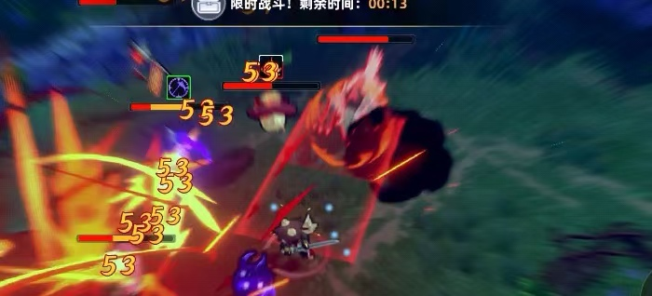

精英怪
- 护甲机制：带护甲（血条以白色框显示护甲值），护甲击破瞬间画面慢放 + 特殊音效
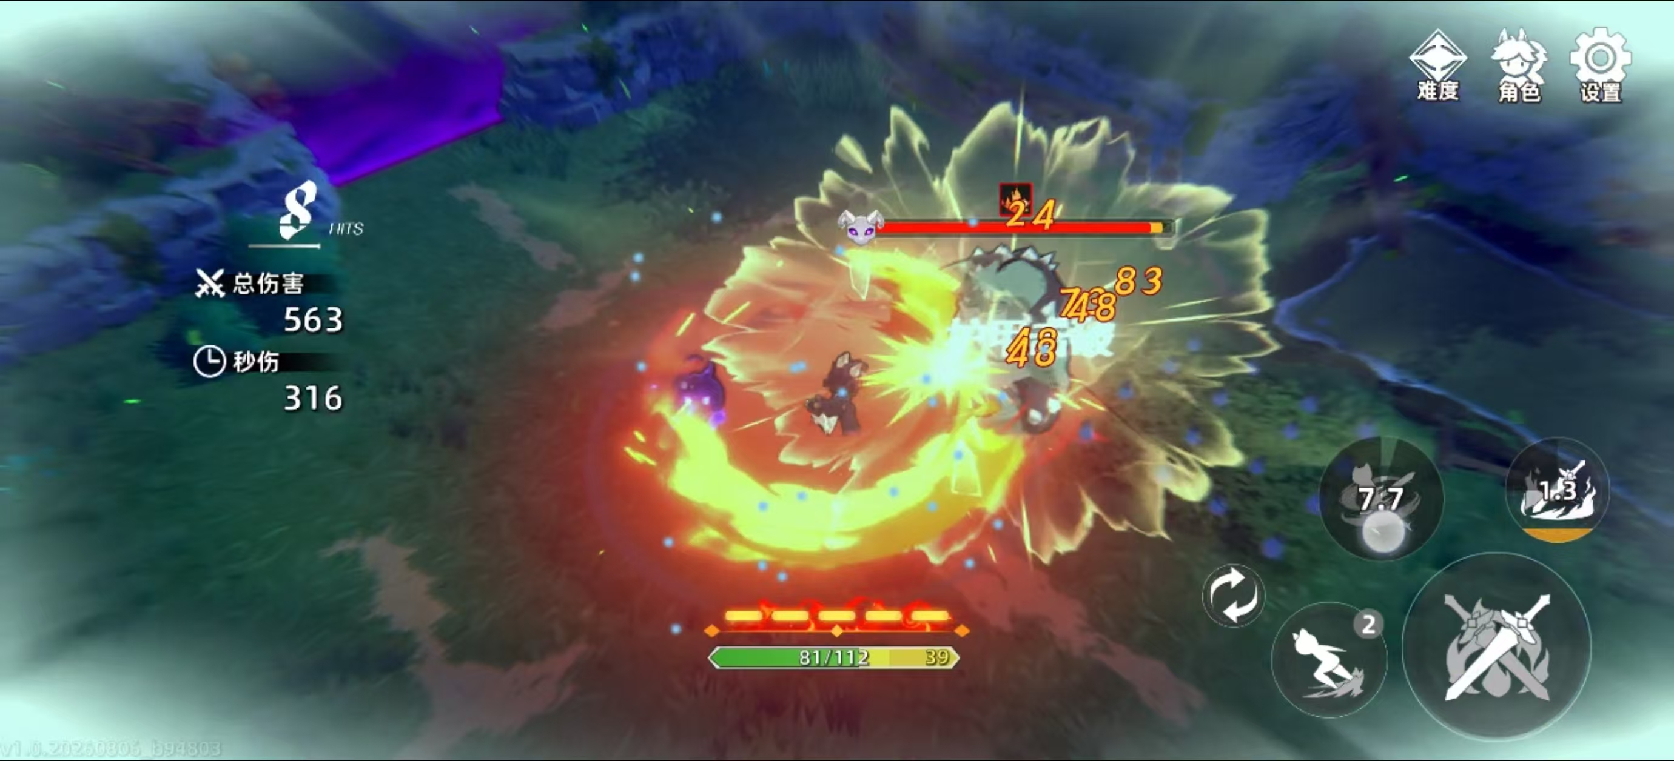
- 攻击前摇：不可被打断
- 行为循环：两次攻击间隔约 2-3 秒，攻击间隙是主要输出窗口
- 玩家应对：利用 2-3 秒间隙输出，优先处理护甲，再集中爆发

公开资料补充
- 怪物种类多，迷宫分层生态设计丰富，不同生态对应不同怪物与谜题
- BOSS 普遍有锁血/无敌阶段；技能有地面光圈提示

4. 战斗节奏与难度曲线
- 新手引导：教学完整，覆盖普攻、闪避攻击、重击、战技、爆发技
- 单局时长：约 10 分钟以上
- 关卡类型：普通探索、保护目标、限时挑战、闪避挑战、交易/旧遗物/商店房间
- 难度体系：混沌难度 1-15 档 ；角色等级上限 15 级
- 局外养成较多：营地、公会科技、祈愿、料理、信物、宝石
- BOSS 战不限时
- 一句话节奏特点：单局 10 分钟以上、容错高、压力温和，整体偏轻中度养成体验

5. 优化建议（3 条）

建议 1：新增触觉反馈，补足打击反馈的“触觉”维度（参考《绝区零》）
- 问题现象：普攻命中无卡肉感，打击反馈偏轻；闪避成功仅显示“闪避”二字
- 原因推测：反馈主要依赖画面与音效，缺少触觉维度；命中缺乏顿帧也削弱了打击感
- 修改建议：新增触觉反馈（开关 + 强度档位），在命中、护甲击破、受击、极限闪避时按强度触发马达震动，参考《绝区零》触觉反馈方案（需设备震动马达与触感引擎支持）
- 预期效果：增强命中确认与打击手感，让关键时机更有记忆点

建议 2：丰富极限闪避的反馈，形成“看前摇 → 极限闪避 → 反击”的正反馈循环（参考《黑神话：悟空》）
- 问题现象：触发闪避仅屏幕显示“闪避”二字，玩家难以确认成功时机与收益
- 原因推测：反馈手段单一，缺少听觉与视觉的“奖励感”
- 修改建议：为成功闪避增加特殊音效；借鉴《黑神话：悟空》完美闪避的残影表现，强化视觉反馈
- 预期效果：极限闪避可感知、可学习，核心战斗循环更容易建立

建议 3：增强玩家受击反馈
- 问题现象：玩家被击中时反馈不明显，混战中容易忽略掉血
- 原因推测：受击主要靠角色动画表现，缺少屏幕级/震动级提示
- 修改建议：增加受击硬直表现、屏幕红边/红光提示，并与建议 1 的触觉反馈共用震动
- 预期效果：玩家能清晰感知受伤时机，减少“莫名其妙掉血”的挫败感

6. 结论
亮点：
- 怪物设计与地图生态匹配度高，不同风格地图对应不同怪物，沉浸感强
- 前摇提示清晰、闪避判定宽松，上手门槛低、容错高，适合移动端轻度玩家
- 精英护甲击破的“慢放 + 特殊音效”反馈是全游戏最亮的设计，验证了关键节点反馈的价值
- 教学完整覆盖五类操作，引导扎实
不足：
- 普攻无卡肉感，打击感偏轻；玩家受击反馈不明显
- 普攻后摇明显，输出流畅度依赖闪避取消
- 极限闪避成功反馈单一，缺少“奖励感”
对战斗策划的启发：
- 反馈系统是战斗手感的第一层——命中、受击、闪避、破甲的反馈强弱直接决定手感评价；本作已验证“破甲慢放 + 音效”这类关键节点反馈的有效性
- 宽松的闪避容错显著降低上手门槛，是移动端动作游戏值得借鉴的设计取向
- 三条改进建议均围绕“反馈补强”，属于低风险、高收益的优化方向

